1. **机型简介**

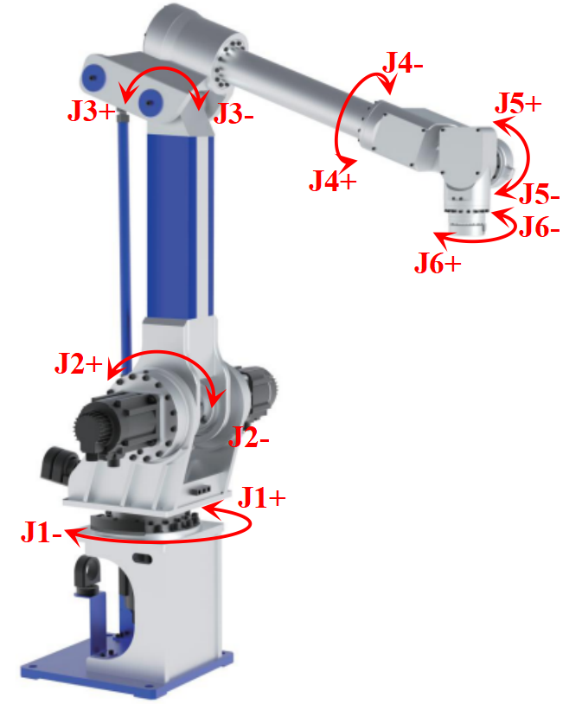

1. **正运动学**

坐标系示意图如下：

|  |  |
| --- | --- |
| 未命名绘图.drawio | C:\Users\NeverRobot\Desktop\捕获.PNG捕获 |

DH参数表如下：

|  |  |  |  |  |  |
| --- | --- | --- | --- | --- | --- |
| **i** | **theta** | **d** | **a** | **alpha** | **q** |
| 1 | 0 | d1 | 0 | 0 | 0 |
| 2 | 90 | 0 | a2 | 90 | q2 |
| 3 | 0 | 0 | a3 | 0 | q3 |
| 4 | 0 | d4 | a4 | 90 | 0 |
| 5 | -90 | 0 | 0 | -90 | q5 |
| 6 | 0 | d6 | 0 | 90 | 0 |

根据相邻坐标系间的位姿计算公式：



可依次求得、、、、、如下：

|  |  |
| --- | --- |
|  |  |
|  |  |
|  |  |
|  | |

矩阵中位置坐标具体计算如下：

T[1,1]=c235

T[1,2]=0

T[1,3]=s235

T[1,4]=a2 - a3*s2 - a4*s23 + d4*c23 + d6*s235

T[2,1]=0

T[2,2]=-1

T[2,3]=0

T[2,4]=0

T[3,1]=s235

T[3,2]=0

T[3,3]=-c235

T[3,4]=d1 + a3*c2 + a4*c23 + d4*s23 - d6*c235

T[4,1]=0

T[4,2]=0

T[4,3]=0

T[4,4]=1

其中，s2=sin(q2)，c2=cos(q2)，s23=sin(q2+q3)，c23=cos(q2+q3)，s235=sin(q2+q3+q5)，c235=cos(q2+q3+q5)。

1. **逆运动学**

若末端点笛卡尔空间位姿描述为P=[X,Y,Z,A,B,C]，可求出T矩阵。







由于：

所以：

其中，

对红式求平方和：

移项可得：

求得：

对红式上下相除：

求得：

由于：

求得：

至此已求得各轴角位移。

另有一种思路：





取：

求得：